**Aprendizaje supervisado**

**Heuristicamente: https://www.youtube.com/channel/UCAUedO0e4eNjycH4_hU4-1g**

Usándola, se entrena al algoritmo otorgándole las preguntas, denominadas características, y las respuestas, denominadas etiquetas. Esto se hace con la finalidad de que el algoritmo las combine y pueda hacer predicciones.

Existen, a su vez, dos tipos de aprendizaje supervisado:

· **Regresión:** tiene como resultado un número específico. Si las etiquetas suelen ser un valor numérico, mediante las variables de las características, se pueden obtener dígitos como dato resultante.

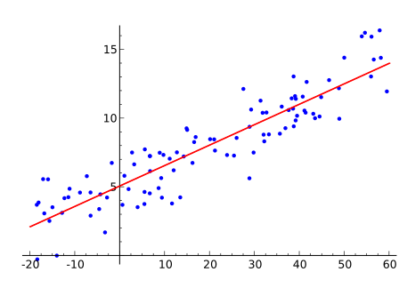

· **Clasificación:** en este tipo, el algoritmo encuentra diferentes patrones y tiene por objetivo clasificar los elementos en diferentes grupos. Etiqueta.

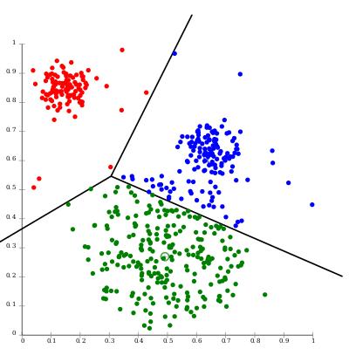

Algoritmos como:

1. Regresión lineal
2. Regresión logística
3. Arboles de decisión
4. K- nearest neighbors
5. Support vector machine
6. Redes neuronales
7. Random forest
8. Grandient boosting